1. **CREAR NUEVO PROYECTO EN VISUAL STUDIO**
   1. Crear proyecto de tipo **ASP NET CORE WEB API** usando C#

* 1. Colocar de Nombre **APITest**

* 1. Seleccionar el framework **NET 6.0** y dejar los checbox por defecto.

* 1. Presione F5 para probar que el proyecto se ha creado correctamente, se debe levantar una ventana con el navegador ejecutando **Swagger** que nos ayudará a probar los servicios.

1. **CREAR NUESTRO PRIMER SERVICIO DE PRUEBAS.**
   1. Click derecho sobre el proyecto APITEST y crear las siguientes carpetas: **Request, Response, Roles.**

* 1. Click derecho a la carpeta **Controller,** Add Controller.

* 1. Seleccionar **API Controller – Empty**

* 1. Ponerle de Nombre **PeopleController**

* 1. Dentro de la carpeta **Response** click derecho y agregar la siguiente clase

* 1. Debes colocar de nombres **PersonResponse.**

* 1. Dentro de la clase debes escribir el siguiente código:

* 1. Volviendo al paso **2.C,** en el archivo de nombre **PeopleController.cs** debes escribir el siguiente código.

* 1. Presionar F5 y el servicio se debe ver.

* 1. Presionar el botón **Execute** y debe mostrarse el siguiente resultado.

1. **AHORA USAREMOS POSTMAN PARA PROBAR LOS SERVICIOS**
   1. Abrir Postman y crear un nuevo request

* 1. Colocar la siguiente ruta [**https://localhost:7066/People/Get**](https://localhost:7066/People/Get) y presionar **SEND,** hay que tener cuidado con el puerto que coloques, eso depende donde se ejecuta en tu propia computadora.

1. **CONFIGURAMOS SEGURIDAD A NUESTROS SERVICIOS, USANDO UN TOKEN JWT.**
   1. Click derecho al proyecto administrar paquetes nugets

* 1. Buscar **jwtbearer** y seleccionar **Microsoft.AspNetCore.Authentication.JWTBearer**

* 1. Instalar la versión 6.0.19

* 1. Agregar al archivo **appsettings.json** la siguiente sección **Jwt**

* 1. Agregar en el archivo **Program.cs** la siguiente sección de código en la parte superior (son las referencias que vamos a usar)

* 1. Agregar en el archivo **Program.cs** la siguiente sección de código en la parte inferior debajo de **app**

* 1. Agregar en el archivo **Program.cs** la siguiente sección de código debajo de **builder**.

1. **CREAR MINIMAL API QUE DEVUELE EL TOKEN**
   1. Dentro de la carpeta **Request** agregar una clase de nombre **UserRequest**

* 1. Dentro del archivo program.cs en la parte inferior una línea arriba de **app.Run();**

Debemos agregar las siguientes líneas de código.

1. **CONFIGURAR SERVICIO QUE SOLICITE TOKEN**
   1. Ir al archivo **PeopleController** y en el método Get, debemos agregar la etiqueta [Authorize]

* 1. Abrir Postman y crear una nueva solicitud

* 1. Colocar la siguiente ruta en el postman y colocar el username y el password como en la imagen dentro del body de la petición [**https://localhost:7173/security/createToken**](https://localhost:7173/security/createToken)

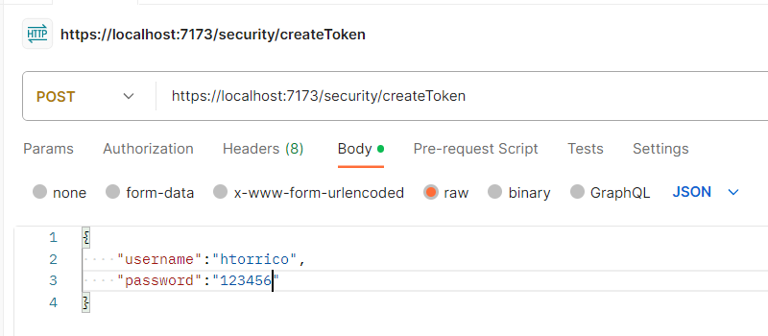

* 1. Realizar la solicitud y generar el token.

1. **UTILIZAR EL TOKEN EN EL SERVICIO QUE PIDE AUTORIZACIÓN** 
   1. Repetir el paso **3.b** pero el resultado ahora será diferente porque les saldrá un mensaje de no **autorizado 401**

* 1. En la sección authorization escoger el type **Bearer token**

* 1. En la sección de token debemos copiar el texto generado en el paso **6.d**

* 1. Finalmente hacemos la petición y nos debería devolver la información

